Пликины
(материнская линия)

Источники информации

ВИМАИВ и ВС - Военно-исторический музей артиллерии, инженерных войск и войск связи

ГАТО – Государственный архив Тверской области

ИММУЗ – историко-музыкальный музей «Угличские звоны»

Кулагин А.В., Кулагин В.А., Кулагина Н.А. Судьба солдата. Доп. и перераб. Углич: Историко-музыкальный музей «Угличские звоны», 2008. – 80 с.: ил.

МИУ – Музей истории Углича (с 9.05.2009 г. это название историко-музыкального музея «Угличские звоны»)

Районный архив г. Калязина

УФСБ РФ по Тверской области

ЦАМО – Центральный архив Министерства Обороны

ЯЕВ – Ярославские Епархиальные ведомости

Синим цветом обозначена главная линия родства династии Кулагиных

Зелёным цветом показаны побочные линии родства

Пликин Тимофей (1860-е? - ?)
***
__________________________________________________________________________

Дети Пликина Тимофея

Дмитрий Тимофеевич (1885? – ?) ? ?

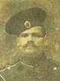
Пликин Дмитрий Тимофеевич (1885? - 1919?) – участник русско-японской войны 1904 – 1905 гг. Гвардеец. Награждён знаком «За отличную стрельбу из винтовки».После войны сильно болел, поэтому умер очень рано.

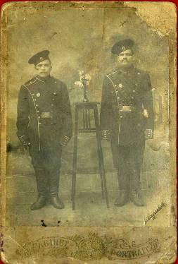
Фото 1900-х гг. Пликин Д.Т. (справа)

Награды:
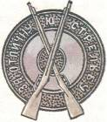
Знак:
«За отличную стрельбу из винтовки»

ИММУЗ: Ф-1, ед.хр. В1-4;
ВИМАИВ и ВС.
***

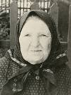
Пликина (в девичестве?) Дарья Ивановна (11.03.1882 – 10.04.1974) - жена Пликина Дмитрия Тимофеевича. В юности считалась самой красивой невестой в округе, поэтому все завидовали Дмитрию. Пережила всех своих детей, кроме дочери Анастасии.

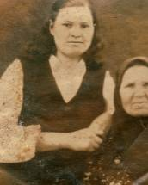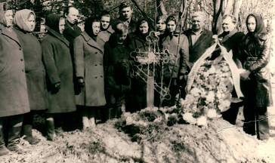
Дарья Ивановна Фото 1974 г. Похороны
с дочерью Анастасией

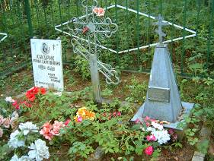
Фото 2007 г. Могила в Нерли: Кукурик Р.Х., Пликина Д.М.
***
__________________________________________________________________________

Дети Пликина Дмитрия Тимофеевича
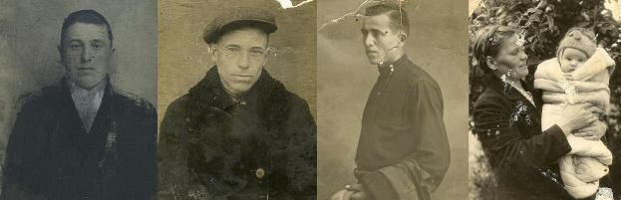
Алексей Василий Иван Анастасия
(1907-1963) (1909-1943) (1912-1943) (1919-2007)
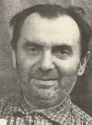
Пликин Алексей Дмитриевич (17.08.1907-3.10.1963) родился 17 августа 1907 года в д. Вёски-Нероновские Калязинского уезда Тверской гу-бернии. В 1931 году женился. В семье его было двое детей: сын Василий и дочь Валентина. Вместе с женой Прасковьей Петровной работали, как и все, в колхозе. 22 июня 1941 года грянула война. Призван по мобилизации 18 июля 1941 г. Сначала служил в рабочем (строительном) батальоне, ранен, продолжал службу рядовым стрелком 371-го стрелкового полка 130-й стрел-ковой дивизии. Вынес с поля боя своего товарища Наумова И.С. Под горо-дом Демянском (ныне Новгородской области), у деревни Врагово, выполняя боевое задание, восстановил нарушенную противником связь, при этом тяжело ранен в голову. Был пара-лизован в течение 20 лет.

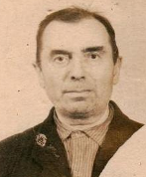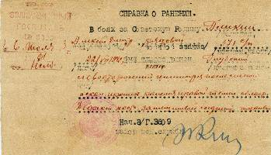
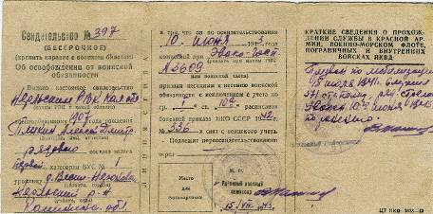
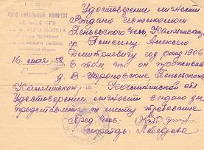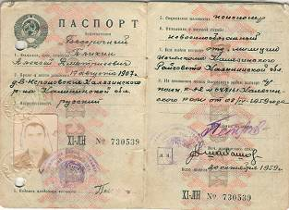
«Удостоверение личности», Паспорт, выданный в 1959 г.
выданное в 1958 г.
Пликин Алексей Дмитриевич прожил нелегкую, героическую жизнь. Сын простого русского солдата, он никогда не хотел воевать, но только началась война, с первых её дней он верно служил Родине, а вот имени его нет ни в одной Книге Памяти.
К сожалению, при жизни Алексея Дмитриевича мало кто из родственников пытался узнать от него самого о том подвиге, который совершил он, где проходил боевой путь рядового стрелка, красноармейца 371 стрелкового полка.
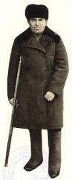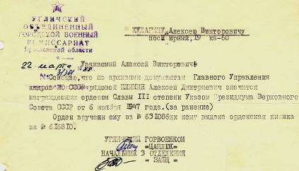
Фото 1962 г.

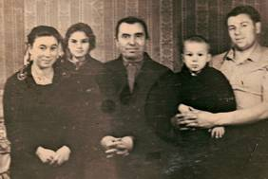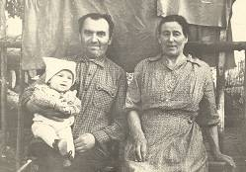
С детьми и внуком Анатолием С женой и внуком Алексеем
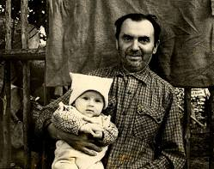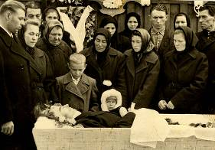
Фото август 1961 г. с внуком Алексеем Фото 6 октября 1963 г. Похороны
Очень заинтересовался его прошлым его зять, Кулагин Виктор Егорович, который и сам во время прохождения службы в армии участвовал в очень значительных исторических событиях 14-го сентября 1954 года. Виктор Егорович, как человек образованный, учитель истории, сразу же оценил подвиг Алексея Дмитриевича: он даже сына своего назвал его име-нем.
Полностью восстановить боевой путь Алексея Дмитриевича удалось спустя много лет, уже после его смерти. «Ничего, Прасковья, воевать недолго, недели через две вернёмся», - Сказал Алексей жене, когда отправлялся на фронт. Война для него затянулась на всю оставшуюся жизнь.
«Я не считаю, что я сделал что-то особенное, - говорил он, - просто выполнял при-каз. Была оборвана связь, послали сначала одного связиста - он не вернулся, а связи не было; послали другого - тоже пропал. Пошёл я по проводу, успел соединить, а тут мина…» - Вот так он оценил свой подвиг.

Награды:

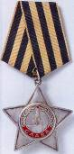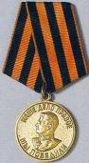

Орден Славы Медаль «За Победу
III степени над Германией»

ИММУЗ: Ф-1, ед.хр.II-3, В1-6, В7-(1-15); Ф-2, ед.хр. 2.
ЦАМО, Опись 348517с, ед.хр. 4, л.45об.
Судьба солдата. Кулагин А.В., Кулагин В.А., Кулагина Н.А. Доп. и перераб. Углич:
Историко-музыкальный музей «Угличские звоны», 2008. – 80 с.: ил.
***

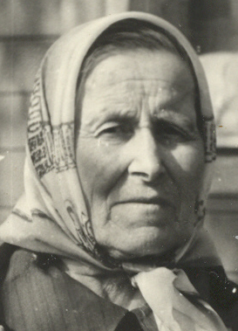
Пликина (Головина) Прасковья Петровна (24.04.1908 – 1.06.1994) - уроженка д. Ивановка Калязинского уезда Тверской губернии. Жена Плики-на А.Д. В юности служила у господ Юрьевых (Юрьев Ю.М. – в будущем За-служенный артист СССР), нянчила детей. Во время войны, когда муж был на фронте, два раза ездила его навещать. Рыла окопы, работала в колхозе. За хо-рошую работу была награждена медалью «За доблестный труд в Великой Отечественной войне 1941-1945 гг.» Когда узнала, что муж тяжело ранен и лежит в госпитале практически без движения, несмотря ни на что решилась ухаживать за ним (хотя было много случаев, когда жёны отказывались от таких инвалидов). Двадцать лет Алексей был парализован. Благодаря заботе жены в конце жизни начал ходить, нянчить внуков.
Сама Прасковья Петровна всю жизнь работала, не покладая рук. Даже в старости не могла спокойно сидеть. И всё время была с детьми.

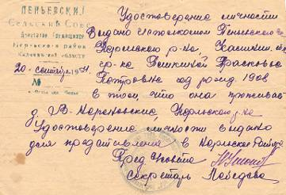
«Удостоверение личности»,
выданное в 1958 г.
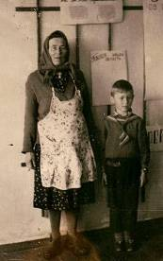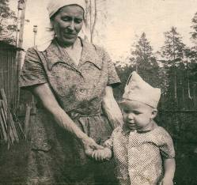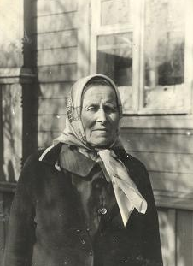
На работе в СШ № 5 С внуком Сергеем Пликиным Фото 1987 г.
с внуком А. Кулагиным На ул. Сосновой, д.8
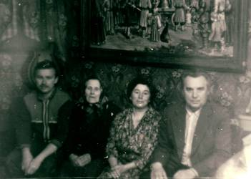
Фото 1987 г. Рядом: Алексей, Валентина и Виктор Кулагины
Награды:

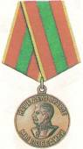
Медаль «За доблестный труд
в Великой Отечественной войне 1941-1945 гг.»

ИММУЗ: Ф-2, ед.хр. 2, 13.
Кулагин А.В., Кулагин В.А., Кулагина Н.А. Судьба солдата. Доп. и перераб. Углич: Историко-музыкальный музей «Угличские звоны», 2008. – 80 с. с ил.

***
__________________________________________________________________________

Дети Пликина Алексея Дмитриевича
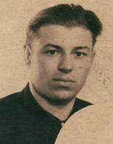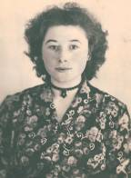
Василий Валентина Кулагина Евгений
(1932 – 2008) (1937 – 2002) (1954 -1954)


Пликин Василий Алексеевич (10.03.1932-18.03.2008) – сын Пликина Алексея Дмитриевича и Пликиной (Головиной) Прасковьи Петровны, родился в деревне Вёски-Нероновские Нерльского района Калининской области. Во время войны в 12-ти летнем возрасте работал в колхозе, потом помогал в кузнице Роману Харитоновичу Кукурику, пришедшему с фронта (отсюда и родился интерес к кузнечному делу).
Службу в армии с 1953 по 1956 год проходил в Москве. Подразде-ление, где служил Василий Алексеевич, приняло участие в событиях, свя-занных с арестом Л.П.Берии.
Из армии домой не вернулся: остался жить в Подмосковье. Проживая в деревне Крутышки (станция Белопесоцкое), устроился на работу в кузнечный цех Ступинского металлургического комбината, проработав там 14 лет. Условия работы были очень тяжёлые, но Василий Алексеевич никогда не жаловался. После трудового дня брал собаку и шёл на охоту. Среди охотников Московской, Тульской, Калининской и Ярославской областей он был известным человеком: его собаки неоднократно завоёвывали призы и медали; в част-ности, в г. Углич, где раньше применялись только русские гончие, он завёз собак породы русская пегая гончая.

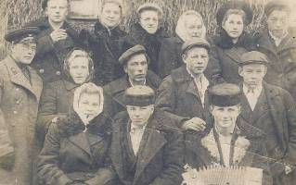
Проводы в армию (рядом – будущая жена Смирнова А.А.)
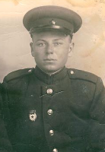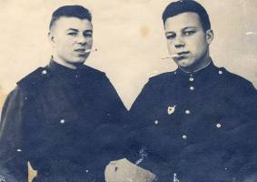
Служба в армии (он никогда не курил!)
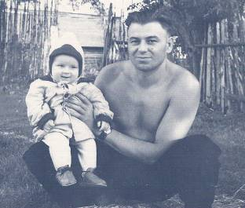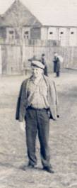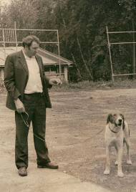
Фото 1961 г. С племянником А. Кулагиным Фото 1970-х
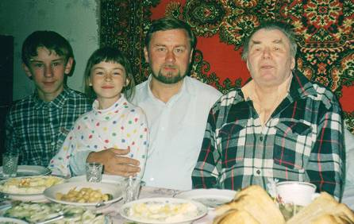
Фото 2004 г. С племянником Кулагиным А.В. и его детьми
Получив квартиру в г. Новокаширске (Кашира-2), работал на Каширской ГРЭС и на заводе Центролит. В середине 1990-х годов его парализовало. В таком состоянии Василий Алексеевич прожил 11 лет. Умер Василий Алексеевич через неделю после своего дня рожде-ния. Похоронен на кладбище рядом с Каширской ГРЭС.

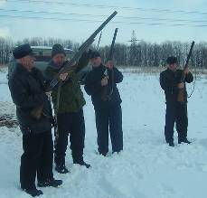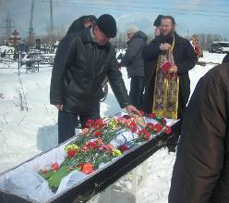
Салют в память о В.А.Пликине Похороны

ИММУЗ (МИУ): Ф-2, ед.хр. 13.
***

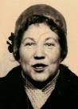
Пликина (Смирнова) Антонина Андреевна (март или октябрь (сама не знает) 1932) – родилась в деревне Лисуново Нерльского района Калинин-ской области в многодетной семье. В 1950-х годах бежала из колхоза к родственникам в Подмосковье. Там и вышла замуж за демобилизовавшегося Пликина Василия Алексеевича. Работала на Ступинской картонажной фаб-рике, затем на заводе Центролит и Каширской ГРЭС. Двое детей – Анатолий и Сергей. Проживает в Новокаширске.

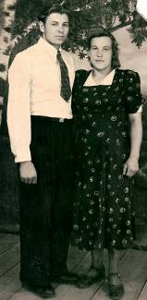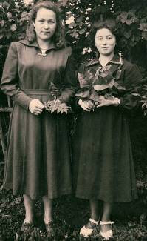
С мужем Василием Сестра Александра с
Алексеевичем Валентиной Пликиной
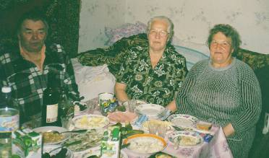
Фото 2005 г. С сестрой Александрой и мужем Василием
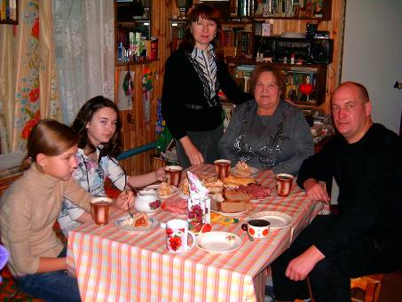
Фото 4.12.2009 г.
***
Дети Пликина Василия Алексеевича
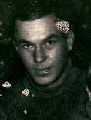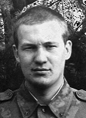
Анатолий Васильевич Сергей Васильевич
(1956) (1971)
__________________________________________________________________________


Пликин Анатолий Васильевич (родился 19.01.1956). Жена Крюхина Тамара Владимировна (родилась 24.06.1961). У них двое детей: Евгений Ана-тольевич и Павел Анатольевич. Проживает с семьёй в Новокаширске.

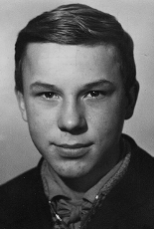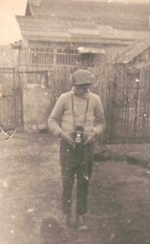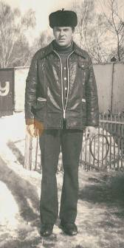
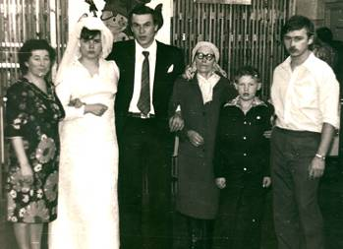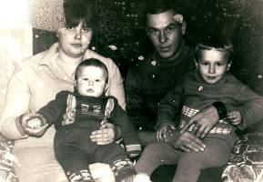
Фото 1980 г. Свадьба с Кирюхиной Т.В. Фото 5.11.1984 г.

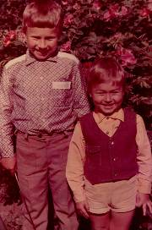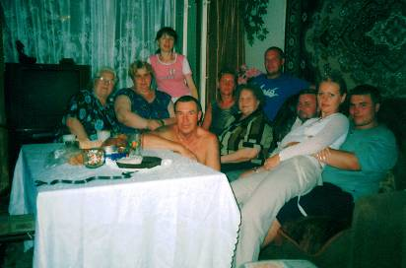

***

Дети Пликина Анатолия Васильевича
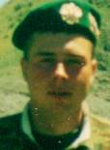
Евгений Анатольевич Павел Анатольевич
(1981) (1984)
__________________________________________________________________________

Пликин Евгений Анатольевич (родился 10.05.1981) – старший сын Пликиных Анатолия Васильевича и Тамары Владимировны. Женат на Куз-нецовой Елене Евгеньевне (родилась 11.10.1977). Сын Егор Евгеньевич ро-дился 16.08.2004). Проживает с семьёй в Новокаширске.

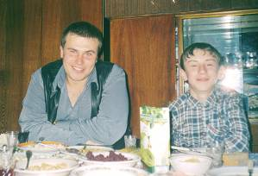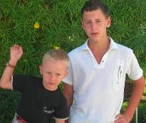
Жена Елена С троюродным братом Владимиром Дети Егор и Антон
***
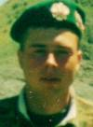

Пликин Павел Анатольевич (родился 1.04.1984)
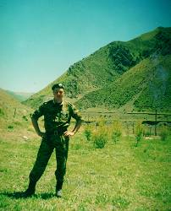

***


Пликин Сергей Васильевич (24.08.1971) – младший сын Пликиных Василия Алексеевича Антонины Андреевны. Закончил ПТУ в г. Кашире. В начале 1990-х служил в армии в пограничных войсках. Служба проходила в Литве. Женился на Буянкиной Ирине Михайловне (родилась 21.11.1963 г.). Дочь – Валерия (родилась 13.09.1996 г.). Проживает с семьёй в Новокашир-ске.

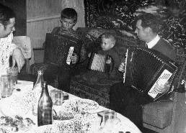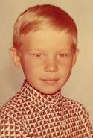
Фото 7.11.1973 г.
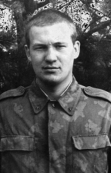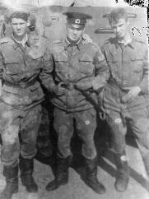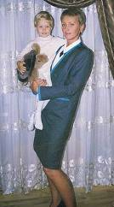
Фото 1990 г. Литва Жена Ирина
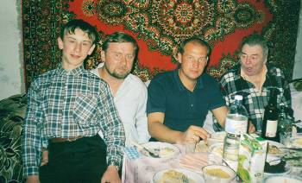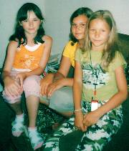

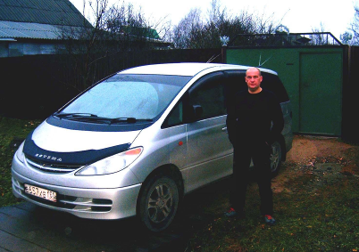
Фото 4.12.2009 г.
***
Дети Пликина Сергея Васильевича

Валерия Сергеевна
(1996)
__________________________________________________________________________

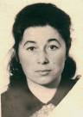
Кулагина (Пликина) Валентина Алексеевна (1.11.1937 – 29.01.2002) – младшая дочь Пликина А.Д. и Пликиной П.П. (см. раздел «Кулагины», биография Кулагиной В.А.).

МИУ: Ф-2, ед.хр. 2, 12, 13.
***
Пликин Евгений Алексеевич (10.07.1954-?.?.1954) – сын Алексея Дмитриевича и Прасковьи Петровны. Умер в полугодовалом возрасте от болезни.
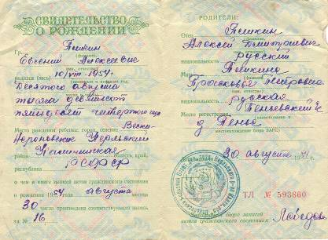
МИУ: Ф-2, ед.хр. 2.
***

__________________________________________________________________________

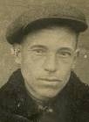
Пликин Василий Дмитриевич (1909 – август 1943) - брат Пликина Алексея Дмитриевича, уроженец д. Вёски-Нероновские Калязинского уезда Тверской губернии; призван в начале войны из д. Севинской Заокского района Московской области. Воевал во 2-й Гв. Ар. 6-й Гв. МБРр. 3 бат. (п/п 11916), был тяжело ранен. Умер от ран 21 августа 1943 года в госпитале 141 ХППГ. Похоронен на станции Лысогорка Кодымского района Одесской области (по данным ЦАМО Ростовской Области).

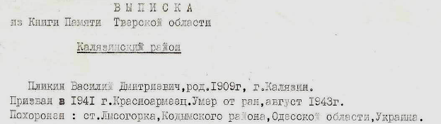
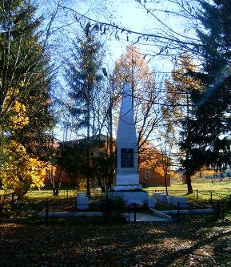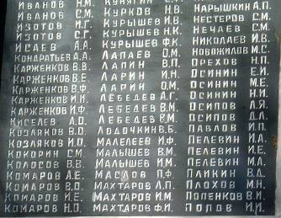
Фото11.10.2009 г. Памятник в селе Пенье
ЦАМО, Ф-58, Опись 18001, ед. хр. 652, - л. 156, п. 12; ед. хр. 926, - л. 255; Опись А-83627, ед. хр. 504, - л. 17, п. 192.
МИУ: Ф-2, ед.хр. 2.
Кулагин А.В., Кулагин В.А., Кулагина Н.А. Судьба солдата. Доп. и перераб. Углич: Историко-музыкальный музей «Угличские звоны», 2008. – сс. 65 - 66.

***
__________________________________________________________________________

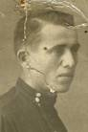
Пликин Иван Дмитриевич (1912- июль 1943) - младший брат Пликина Алексея Дмитриевича, уроженец д. Вёски-Нероновские Калязин-ского уезда Тверской губернии. В 1939 г. вместе с женой Марией Ивановной (проживала на ул. Урицкого, умерла в 2008 г. и похоронена у церкви царе-вича Димитрия на поле) переехал в Углич; Здесь в 1940 году у них родился сын Евгений (впоследствии всю жизнь проработавший на часовом заводе мастером в цехе №1). Иван Дмитриевич мобилизован в армию в первые месяцы войны. Попал на Калининский фронт, где в первом же бою был серьёзно ранен. Лечение в госпитале проходил в г. Александрове, куда из Углича приезжала навещать его жена Мария Ивановна. «Ты мне не пиши, да и я не буду, всё равно скоро увидимся», - сказал он, и так они расстались. Но пришла похоронка, где Иван числился пропавшим без вести. Было это в июле 1943 года, в самый разгар Курского сражения. В 1999 г. нам удалось обнаружить, что похоронен Пликин И.Д. в Калужской области, в посёлке Дудоровский Ульяновского района. Согласно документам ЦАМО, Пликин И.Д. был убит 13 июля 1943 года в районе разъезда Буки Хвостовического района Орловской области. Братская могила находится в поселке Дудоровский, где рядовой 1-й Московской Краснознамённой Гвардейской стрелковой дивизии Пликин числится под № 339.

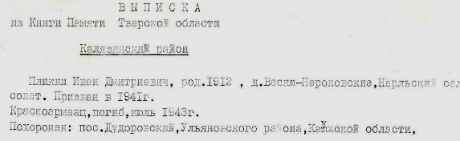
МИУ: Ф-2, ед.хр. 2.
ЦАМО, Ф-58, Опись 18001, ед. хр. 573, - л. 147, п. 5.
Кулагин А.В., Кулагин В.А., Кулагина Н.А. Судьба солдата. Доп. и перераб. Углич: Историко-музыкальный музей «Угличские звоны», 2008. – с. 66.

***

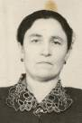
Хворыгина (Пликина, в девичестве?) Мария Ивановна (1918 – 4.10.2008) – уроженка д. Батеевка Калязинского района Тверской обл. Жена Пликина Ивана Дмитриевича. Отец Иван умер рано, оставив девять человек. Маша стала первой помощницей матери. В тринадцать лет гоняла коров на продажу до самого Загорска, одна и не боялась. И так раз пять. Хоть какие-то деньжонки удастся заработать, а мать - Анна купит чего-нибудь к чаю да никому не даёт – всё в сундук прячет.
Потом состоялась их свадьба с Иваном Пликиным. И началась самостоятельная жизнь. От матери ушли. Там и без них орава большая. Иван начал подрабатывать, всё ездил валенки валял. В сороковом году, когда уже жили в Угличе, родился у них сын Женя. Пришлось бабушку нанимать сидеть с малышом, ведь Мария-то в колхозе день и ночь, а муж так далеко, порой, уезжал, что не знали, когда и вернётся. Сказал, что сняли с товарищами квартиру у какой-то полячки где-то в Тульской области, будто там хорошо дело-то идёт. Вот только деньжонок привозил не ахти сколько – всё тратилось на прожитьё да на дороги.
Война разлучила их навсегда. Пришла похоронка: «Пропал без вести». Но Мария жда-ла и помнила Ивана всю жизнь. Только в 1999-м году Кулагины Алексей Викторович и Владимир нашли, где похоронен Пликин И.Д.
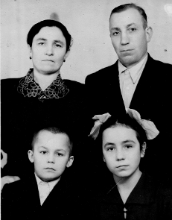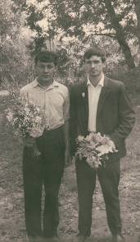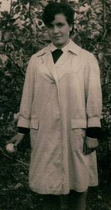
Мария Ивановна со вторым мужем Александром и детьми Николаем
и Верой; Евгений (на центральном фото)
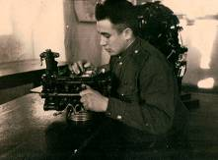
Евгений в армии
***

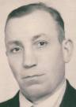
Хворыгин Александр Николаевич (6.07.1911 – 13.05.1970) – родился в деревне Потопчино Угличского уезда. У него был врождённый порок сердца, поэтому, когда началась Великая Отечественная война Александра Нико-лаевича не взяли в строевую часть. Он служил в строительном батальоне возчиком, подвозя провиант и боеприпасы на передовую. Прошёл всю войну.
Демобилизовался в октябре 1946 года. Женился на Пликиной Марии Ивановне. Долго работал на Угличском механическом заводе.

***

Хворыгин Алексей Николаевич (1914 – 11.1941 или 09.1942) - родился в деревне Потопчино Угличского уезда. В армию призван 21.06.1941 года Мытищинским РВК. Жена Зоя Ивановна проживала в Угличе на ул. Ленина, д.47. Пропал без вести.

ЦАМО, Ф-58, Опись 977520, ед. хр. 336, - л. 190, п. 62; ед. хр. 640, - л. 202, п. 41.
***
__________________________________________________________________________

Кукурик (Пликина, Кабанова по первому мужу) Анастасия Дмитриевна (1919 – 26.06.2007)
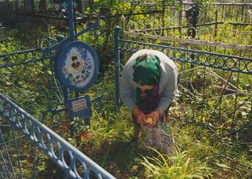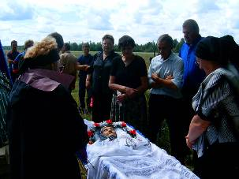
Фото 1989 г. на могиле брата Фото 2007 г. Похороны
Алексея Дмитриевича
***

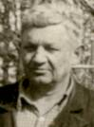
Кукурик Роман Харитонович (26.12.1918 - 1.07.1981) – муж сестры Пликина А.Д. Анастасии Дмитриевны. Был призван на срочную службу, участвовал в советско-финской войне 1939-1940 гг. После окончания войны продолжал служить в рядах РККА. С первых дней Великой Отечественной войны принимал участие в боевых действиях. Попал в окружение. Сильно обгорел. Войну закончил в офицерском звании. К сожалению, из наград родственники помнят только две медали.

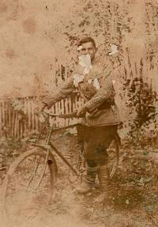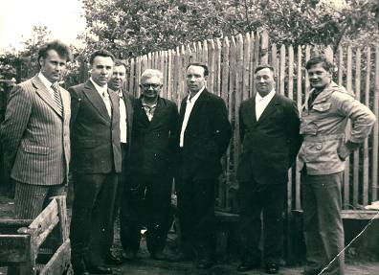
Фото 1946 г. Фото 1970-х. С родственниками
Награды:

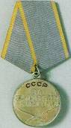
Медали:
«За боевые заслуги» «За Победу
над Германией»
Кулагин А.В., Кулагин В.А., Кулагина Н.А. Судьба солдата. Доп. и перераб. Углич: Историко-музыкальный музей «Угличские звоны», 2008. – с. 61.

***

Дети Кукурик Анастасии Дмитриевны

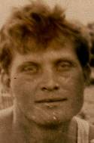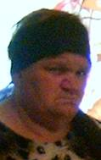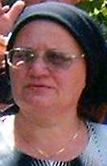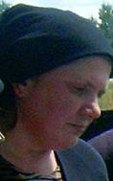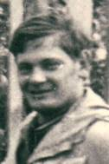
Владимир Валентина Надежда Татьяна Иван
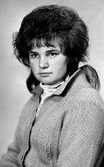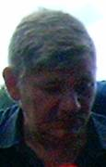
Любовь Римма Александр
***
__________________________________________________________________________

